在阿里巴巴的数据体系中，我们建议将数据仓库分为三层，自下而上为：数据引入层（ODS，Operation Data Store）、数据公共层（CDM，Common Data Model）和数据应用层（ADS，Application Data Service）。

数据仓库的分层和各层级用途如下图所示。

* 数据引入层ODS（Operation Data Store）：存放未经过处理的原始数据至数据仓库系统，结构上与源系统保持一致，是数据仓库的数据准备区。主要完成基础数据引入到MaxCompute的职责，同时记录基础数据的历史变化。
* 数据公共层CDM（Common Data Model，又称通用数据模型层），包括DIM维度表、DWD和DWS，由ODS层数据加工而成。主要完成数据加工与整合，建立一致性的维度，构建可复用的面向分析和统计的明细事实表，以及汇总公共粒度的指标。
  + 公共维度层（DIM）：基于维度建模理念思想，建立整个企业的一致性维度。降低数据计算口径和算法不统一风险。

公共维度层的表通常也被称为逻辑维度表，维度和维度逻辑表通常一一对应。

* + 公共汇总粒度事实层（DWS）：以分析的主题对象作为建模驱动，基于上层的应用和产品的指标需求，构建公共粒度的汇总指标事实表，以宽表化手段物理化模型。构建命名规范、口径一致的统计指标，为上层提供公共指标，建立汇总宽表、明细事实表。

公共汇总粒度事实层的表通常也被称为汇总逻辑表，用于存放派生指标数据。

* + 明细粒度事实层（DWD）：以业务过程作为建模驱动，基于每个具体的业务过程特点，构建最细粒度的明细层事实表。可以结合企业的数据使用特点，将明细事实表的某些重要维度属性字段做适当冗余，即宽表化处理。

明细粒度事实层的表通常也被称为逻辑事实表。

* 数据应用层ADS（Application Data Service）：存放数据产品个性化的统计指标数据。根据CDM与ODS层加工生成。

该数据分类架构在ODS层分为三部分：数据准备区、离线数据和准实时数据区。整体数据分类架构如下图所示。[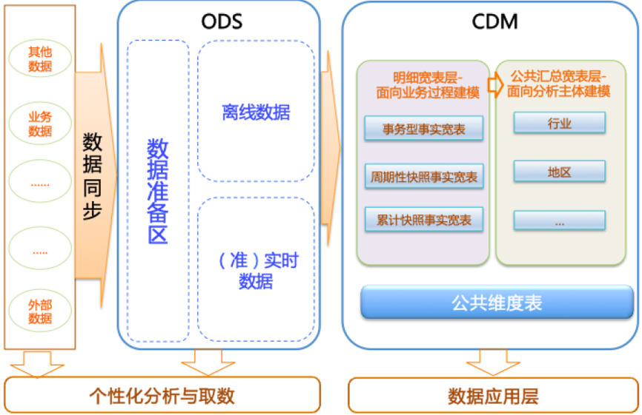](https://static-aliyun-doc.oss-cn-hangzhou.aliyuncs.com/assets/img/zh-CN/8325932951/p44636.png)在本教程中，从交易数据系统的数据经过DataWorks数据集成，同步到数据仓库的ODS层。经过数据开发形成事实宽表后，再以商品、地域等为维度进行公共汇总。

整体的数据流向如下图所示。其中，ODS层到DIM层的ETL（萃取（Extract）、转置（Transform）及加载（Load））处理是在MaxCompute中进行的，处理完成后会同步到所有存储系统。ODS层和DWD层会放在数据中间件中，供下游订阅使用。而DWS层和ADS层的数据通常会落地到在线存储系统中，下游通过接口调用的形式使用。[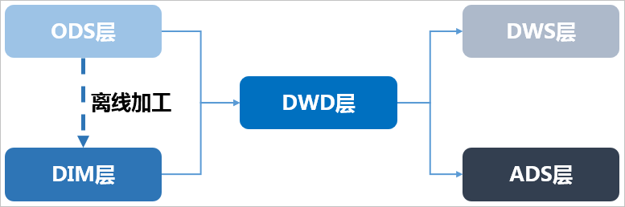](https://static-aliyun-doc.oss-cn-hangzhou.aliyuncs.com/assets/img/zh-CN/8325932951/p46107.png)